МИНИСТЕРСТВО ОБРАЗОВАНИЯ РЕСПУБЛИКИ БЕЛАРУСЬ

УЧРЕЖДЕНИЕ ОБРАЗОВАНИЯ

“БРЕСТСКИЙ ГОСУДАРСТВЕННЫЙ ТЕХНИЧЕСКИЙ УНИВЕРСИТЕТ”

КАФЕДРА ИИТ

ОТЧЁТ

по лабораторной работе №2

Выполнил:

А. Н. Марзан,

студент 3 курса

группы ПО-9

Проверил:

А. А. Крощенко,

«08» 02 2024 г.

**Цель:** приобрести базовые навыки работы с файловой системой в Java.

**Вариант 12**

**Ход работы**

**Задание 1**

Напишите программу, выполняющую чтение текстовых данных из файла и их последующую обработку:

12) Напишите программу, которая случайным образом переставляет буквы в каждом слове считываемого текста и выводит преобразованный текст на экран.

**Задание 2**

Написать консольную утилиту, обрабатывающую ввод пользователя и дополнительные ключи. Проект упаковать в jar-файл, написать bat-файл для запуска.

3) Утилита head выводит несколько (по умолчанию 10) первых строк из файла.

Формат использования: head [ -n] file

Ключ -n <line numbers> (или просто <line numbers>) позволяет изменить количество выводимых строк.

Пример использования:

head -n 20 app.log

head 20 app.log

Выводит 20 первых строк из файла app.log.

Для решения задачи подойдет класс java.io.RandomAccessFile , реализующий произвольный доступ к файлу (чтение и запись с любой позиции в файле).

**Код программы:**

import java.io.BufferedReader;  
import java.io.FileReader;  
import java.io.IOException;  
import java.util.*;  
import java.io.RandomAccessFile;  
import java.io.FileNotFoundException;  
import java.io.ByteArrayOutputStream;  
  
public class Main  
{  
 private static String shuffleWord(String word)  
 {  
 List<String> letters = Arrays.*asList*(word.split(""));  
 Collections.*shuffle*(letters, new Random());  
 String shuffledWord = "";  
 for (String letter : letters)  
 {  
 shuffledWord += letter;  
 }  
 return shuffledWord;  
 }  
  
 private static void task1()  
 {  
 System.*out*.println("Task1");  
  
 String fileName = "D:\\Java projects\\SPP_2\\input.txt";  
  
 try (BufferedReader reader = new BufferedReader(new FileReader(fileName)))  
 {  
 String line;  
 while ((line = reader.readLine()) != null)  
 {  
 String[] words = line.split("\\s+");  
  
 for (int i = 0; i < words.length; i++)  
 {  
 String shuffledWord = *shuffleWord*(words[i]);  
 words[i] = shuffledWord;  
 }  
  
 String result = String.*join*(" ", words);  
 System.*out*.println(result);  
 }  
 }  
 catch (IOException e)  
 {  
 System.*err*.println("File reading error: " + e.getMessage());  
 }  
 }  
  
 public static void main(String[] args)  
 {  
 *task1*();  
  
 System.*out*.println("Task2");  
  
 if (args.length == 0)  
 {  
 return;  
 }  
  
 int lineCount = 10;  
 String filename = "";  
  
 if (args[0].equals("head"))  
 {  
 if (args[1].equals("-n"))  
 {  
 if (args.length < 4)  
 {  
 System.*out*.println("Incorrect key usage format -n");  
 return;  
 }  
 try  
 {  
 lineCount = Integer.*parseInt*(args[2]);  
 }  
 catch (NumberFormatException e)  
 {  
 System.*out*.println("Invalid value for the number of rows");  
 return;  
 }  
  
 filename = args[3];  
 }  
 else  
 {  
 filename = args[1];  
 }  
  
 try (RandomAccessFile file = new RandomAccessFile(filename, "r"))  
 {  
 String line;  
 int count = 0;  
  
 while ((line = *readLine*(file)) != null && count < lineCount)  
 {  
 System.*out*.println(line);  
 ++count;  
 }  
 }  
 catch (FileNotFoundException e)  
 {  
 System.*out*.println("Файл не найден: " + filename);  
 }  
 catch (IOException e)  
 {  
 System.*out*.println("Ошибка при чтении файла: " + e.getMessage());  
 }  
 }  
 else  
 {  
 System.*out*.println("Unknown command");  
 }  
 Scanner scanner = new Scanner(System.*in*);  
 scanner.nextLine();  
 scanner.close();  
 }  
  
 private static String readLine(RandomAccessFile file) throws IOException  
 {  
 ByteArrayOutputStream baos = new ByteArrayOutputStream();  
 int nextByte;  
  
 while ((nextByte = file.read()) != -1)  
 {  
 if (nextByte == '\r')  
 {  
 continue;  
 }  
 else if (nextByte == '\n')  
 {  
 break;  
 }  
 baos.write(nextByte);  
 }  
  
 return baos.toString("UTF-8");  
 }  
}

**Вывод программы:**

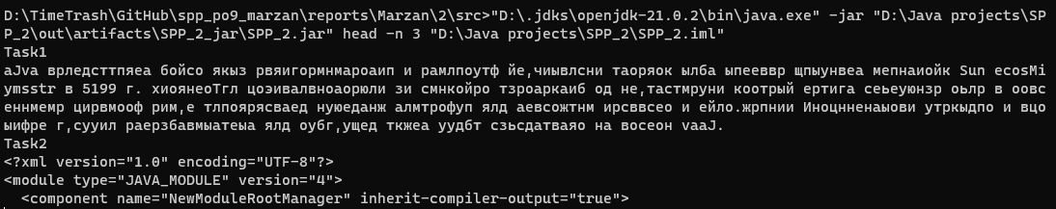

**Вывод:** приобрел базовые навыки работы с файловой системой в Java.